Государственное учреждение
«Светлогорский районный учебно-методический кабинет»

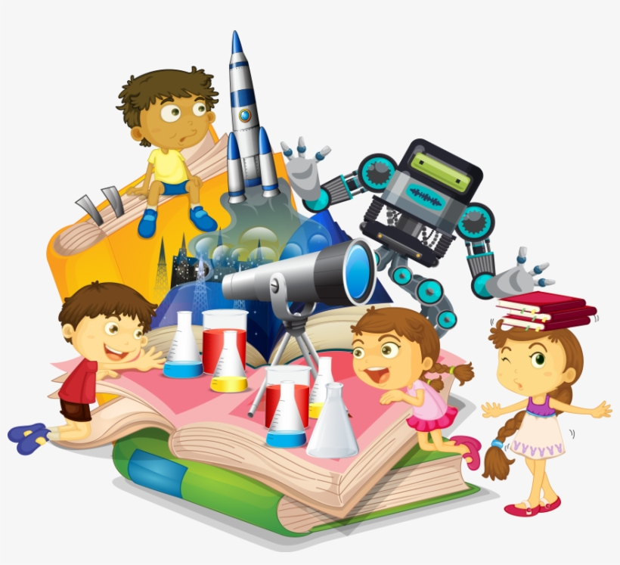

Автор-составитель:
Явор Людмила Николаевна,
методист ГУ «Светлогорский районный учебно-методический кабинет»

Светлогорск, 2020

Современные педагогические технологии в дошкольном образовании направлены на реализацию государственных стандартов дошкольного образования.
Принципиально важной стороной в педагогической технологии является позиция ребенка в воспитательно-образовательном процессе, отношение к ребенку со стороны взрослых. Взрослый в общении с детьми придерживается положения: «Не рядом, не над ним, а вместе!». Его цель- содействовать становлению ребенка как личности.
Педагогическая технология- это совокупность психолого-педагогических установок, определяющих специальный набор и компоновку форм, методов, способов, приёмов обучения, воспитательных средств; она есть организационно - методический инструментарий педагогического процесса (Б.Т.Лихачёв).
Основные требования (критерии) педагогической технологии:
Концептуальность
Системность
Управляемость
Эффективность
Воспроизводимость

- Глазырина Р.Д. «Теория процесса повышения физической подготовленности детей при одновременном развитии»
- Шебеко Н.В. «Педагогическая технология развития творчества дошкольников к двигательной деятельности»
- Старжинская Н.С. «Технология процесса речевого и лингвистического развития дошкольников в ситуации русско-белорусского двуязычья»
- Петрикевич А.А. «Технология процесса воспитания гуманного отношения к природе»
- Стреха Е.А. «Технология использования игр с природными материалами в процессе экологического воспитания дошкольников»
- Дубинина Д.Н. «Теория процесса художественно-речевого развития дошкольников в ситуации русско-белорусского двуязычья»
- Горбатова Е.В. «Технология формирования графических умений у детей 5-7 лет»
- Ходонович Л.С. «Теория процесса музыкально-творческого развития дошкольников»
- Анцыпирович О.Н., Зыль О.Н. «Теория формирования музыкально-эстетической культуры старших дошкольников средствами белорусского музыкального фольклора»
- Житко И.В. «Теория алгоритмизации процесса математического развития дошкольников»

ФЛЕКСАГОНЫ-
ИНТЕРАКТИВНАЯ ТЕХНОЛОГИЯ В МАТЕМАТИКЕ

Интересный факт: как и многие удивительные вещи в мире, флексагоны были открыты по чистой случайности. Придумать флексагоны помогло одно обстоятельство - различие в формате английских и американских блокнотов. Американский «официальный» лист короче привычного международного А4 на 18 мм. Если бы не эта разница, возможно, мы бы до сих пор не знали о флексагонах — увлекательной игрушке, головоломке и интересной математической модели, открытой в первой половине XX века.
В конце 1939 года Артур Х. Стоун, двадцатитрехлетний аспирант из Англии, изучавший математику в Принстонском университете (США) обрезая листы американского блокнота, решил немного развлечься. Он принялся складывать из отрезанных полосок бумаги различные фигуры.
Флексагон (от английского to flex, что означает «складываться, гнуться») В его основе лежат сенсорные эталоны формы. При правильной сборке флексагон содержит «скрытые» поверхности.
Использование технологий пространственного моделирования ведет к самостоятельной деятельности, к развитию логического мышления, сенсорики, воображения, памяти, внимания, терпения и повышению уровня знаний по всем образовательным областям, а также флексагоны выступают в роли игрушек и головоломок, открытки на различные темы.
Начиная образовательную деятельность по знакомству детей с флексагоном, советуем параллельно вести закрепление различения цветов, их оттенков, так как в группу детского сада вносятся разноцветные флексагоны.
Для младших дошкольников флексагоны могут при правильной сборке составлять какой-либо предмет, соответствующий фону (помидор, цветок, клубника — на одной стороне флексагона, красный цвет — на другой). Собрать силуэт предмета можно одним способом, получить однотонную сторону — двумя, поэтому, когда ребенок действует с флексагоном, он невольно усложняет себе познавательную задачу.
Старшим дошкольникам можно предлагать собирать гексагексафлексагоны по цвету. Например: каждая сторона гексагексафлексагона может состоять из шести треугольников дополнительных цветов, отличающихся на 1–3 тона от основного цвета. Данное упражнение рекомендуем использовать для развития мелкой моторики и стимулирования интеллектуальной активности детей.
Следует обратить внимание на следующие аспекты использования флексагонов с дошкольниками в ходе занятий по образовательной области «Элементарные математические представления».
Во-первых, как средство порядкового и количественного счета. С помощью флексагонов можно знакомить детей с составом числа из единиц; отношениями “больше”, “меньше” и др.; цифрами; учить составлять и решать простые и косвенные арифметические задачи. Для этого воспитателем используются разнообразные раскраски сторон флексагона, учитывающие интересы детей конкретной группы.
Во-вторых, в разделе геометрические фигуры — знакомить детей с треугольником, кругом, эллипсом, квадратом, прямоугольником, четырехугольниками как классом фигур. Флексагоны помогут находить сходства и различия фигур, производить их классификацию.
В-третьих, флексагоны хороши для освоения детьми понятия «время». Можно с их помощью показать циферблат часов, удобно показать сезонные явления, дни недели, месяцы. Такие разделы, как «величина» и «пространство» можно изучать, интегрируя в раскраске флексагонов логико-математические упражнения с задачами других частных методик.
Например: для организации словарной работы, необходимой для грамотного математического развития, на все поверхности флексагона наносим изображения предметов по темам: посуда, мебель, одежда, транспорт, профессии, игрушки, семья, животные и т. п.
Каждое изображенное животное или предмет может ассоциироваться с определенным звуком или звукосочетанием. При этом дети могут сами проводить фонетические тренировки. Педагог разворачивает флексагон нужной стороной и предлагает детям произнести такой звук и найти такое же изображение на своих флексагонах.
В ходе непосредственно деятельности по реализации задач образовательной области «Ребенок и природа» есть возможность использовать флексагоны как средство развития познавательной сферы дошкольников, обеспечивающей успешность освоения элементарных математических представлений. Например: на грани флексагона можно нанести те знаки, которые будут регламентировать правила поведения детей в природе. На флексагоне можно изобразить разломанные экологические цепочки, затем предложить детям найти скрытую сторону флексагона с верной последовательностью в цепочке. Флексагон можно использовать при знакомстве детей с понятиями «ярусность», «экосистема» и другими.
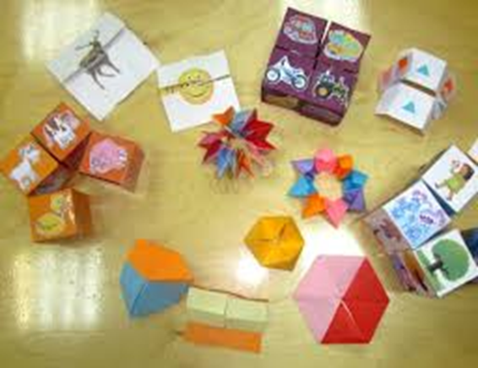
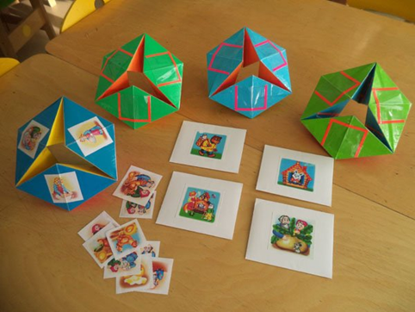

СЧЕТНЫЕ ПАЛОЧКИ КЮИЗЕНЕРА- ИНТЕРАКТИВНАЯ ТЕХНОЛОГИЯ В МАТЕМАТИКЕ

Бельгийский учитель начальной школы Джордж Кюизинер (1891-1976) разработал универсальный дидактический материал для развития у детей математических способностей. В 1952 году он опубликовал книгу "Числа и цвета", посвященную своему пособию.
Палочки Кюизенера – это счетные палочки, которые еще называют «числа в цвете», цветными палочками, цветными числами, цветными линеечками, используемые в работе с детьми от 3 лет.
ОСНОВНЫЕ ЗАДАЧИ, РЕШАЕМЫЕ ПАЛОЧКАМИ КЮИЗЕНЕРА
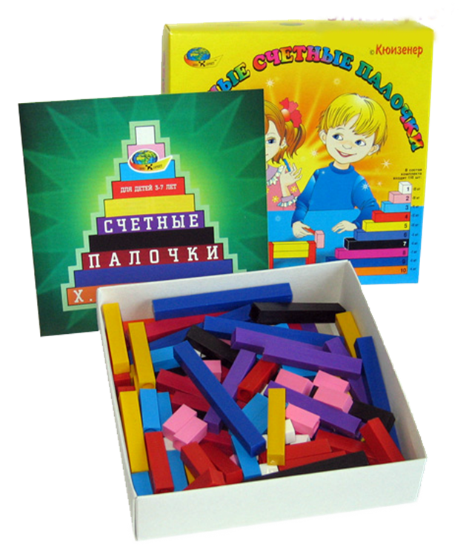
1.Формировать понятие числовой последовательности, состава числа.
2. Подвести к осознанию отношений «больше – меньше», «право – лево», «между», «длиннее», «выше» и мн.др.
3. Научить делить целое на части и измерять объекты условными мерками, освоить в процессе этой практической деятельности некоторые простейшие виды функциональной зависимости.
4. Подойти вплотную к сложению, умножению, вычитанию и делению чисел.
5. Развивать психические процессы: восприятие, мышление (анализ, синтез, классификация, сравнение, логические действия, кодирование и декодирование), зрительную и слуховую память, внимание, воображение, речь.
6. Способствовать развитию детского творчества, развития фантазии и воображения, познавательной активности.
7. Развивать умение работать в коллективе.
Комплект состоит из пластмассовых призм 10 различных цветов и длины. Наименьшая призма имеет длину 10мм, является кубиком.
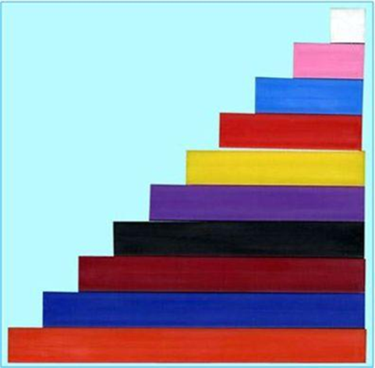
В состав комплекта входят:
белая - число 1 - 25 штук,
розовая - число 2 - 20 штук,
голубая – число 3 - 16 штук,
красная – число 4 - 12 штук,
жёлтая – число 5 - 10 штук,
фиолетовая – число 6 - 9 штук,
чёрная – число 7 - 8 штук,
бордовая – число 8 - 7 штук,
синяя – число 9 - 5 штук,
оранжевая – число 10 - 4 штук.
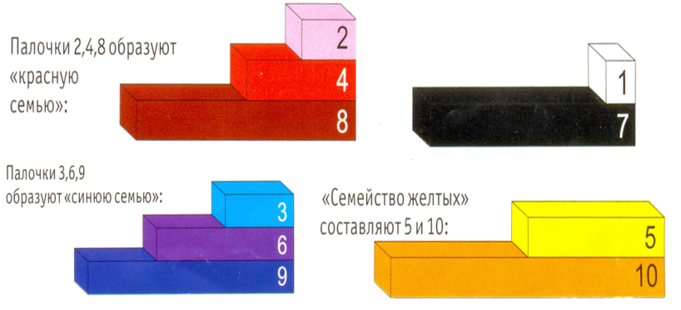
Подбор палочек в одно "семейство" (класс) происходит неслучайно, а связан с определенным соотношением их по величине. Например, в "семейство красных" входят числа кратные двум, "семейство синих" состоит из чисел, кратных трем; числа, кратные пяти, обозначены оттенками желтого цвета. Кубик белого цвета ("семейство белых") целое число раз закладывается по длине любой палочки, а число 7 обозначено черным цветом, образуя отдельное"семейство".
В каждом из наборов действует правило: чем больше длина палочки, тем больше значение того числа, которое она выражает.

ОТСМ-ТРИЗ-РТВ-ТЕХНОЛОГИИ В РАБОТЕ С ДЕТЬМИ ДОШКОЛЬНОГО ВОЗРАСТА

ТРИЗ не является строгой научной теорией. ТРИЗ представляет собой обобщённый опыт изобретательства и изучения законов развития науки и техники. В результате своего развития ТРИЗ вышла за рамки решения изобретательских задач в технической области, и сегодня используется также в нетехнических областях (бизнес, искусство, литература, педагогика, политика и др.).
Система ТРИЗ – педагогика развивается с начала 80 – х. годов, в ответ на требование времени по подготовке инновационно - мыслящих личностей, умеющих решать проблемы. Адаптированная к дошкольному возрасту ТРИЗ – технология позволяет воспитывать и обучать ребенка под девизом « Творчество во всем». В центре внимания ТРИЗ – педагогики – человек творческий и творящий, имеющий богатое гибкое системное воображение.
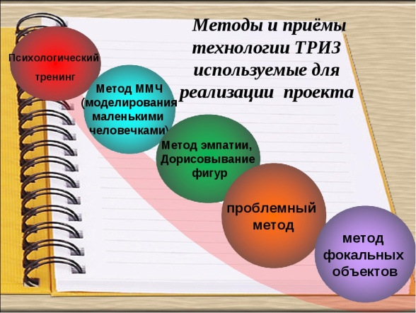
ТРИЗ, как универсальный инструментарий используется на всех занятиях. Это позволяет формировать единую, гармоничную, научно обоснованную модель мира в сознании ребенка. Создается ситуация успеха, идет взаимообмен результатами решения, решение одного ребенка активизирует мысль другого, расширяет диапазон воображения, стимулирует его развитие
ТРИЗ развивает такие нравственные качества, как умение радоваться успехам других, желание помочь, стремление найти выход из затруднительного положения. ТРИЗ позволяет получать знания без перегрузок, без зубрежки. Именно поэтому мы применяем на занятиях и в свободной деятельности ТРИЗ – технологии.
Главная задача данной методики – научить ребенка думать нестандартно и находить собственные решения.
Цели ТРИЗ - не просто развить фантазию детей, а научить их мыслить системно, с пониманием происходящих процессов, дать в руки воспитателям инструмент по конкретному практическому воспитанию у детей качеств творческой личности, способной понимать единство и противоречие окружающего мира, решать свои маленькие проблемы.
Основным средством работы с детьми является педагогический поиск. Педагог не должен давать готовые знания, раскрывать перед ним истину, он должен учить ее находить. Если ребенок задает вопрос, не надо тут же давать готовый ответ. Наоборот, надо спросить его, что он сам об этом думает. Пригласить его к рассуждению. И наводящими вопросами подвести к тому, чтобы ребенок сам нашел ответ. Если же не задает вопроса, тогда педагог должен указать противоречие. Тем самым он ставит ребенка в ситуацию, когда нужно найти ответ, т.е. в какой – то мере повторить исторический путь познания и преобразования предмета или явления.

STEM–ТЕХНОЛОГИЯ В ОБРАЗОВАТЕЛЬНОМ ПРОЦЕССЕ
ПонятиеSTEM-ОБРАЗОВАНИЕ
S (science ) - наука
T (technology) - технология
Е (engineering) - инженерия
M (mathematics) - математика
Технические профессии будущего: инженеры ядерной медицины, архитекторы подводных сооружений, аэрокосмические инженеры, робототехники и др. РБ- Парк высоких технологий
Технология «LEGO – КОНСТРУИРОВАНИЕ»
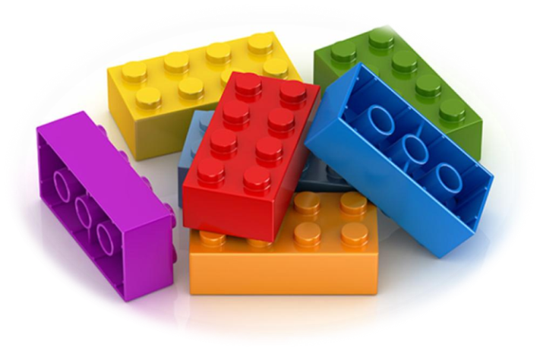
Актуальность: В педагогике ЛЕГО-технология интересна тем, что, строясь на интегративных принципах, она позволяет обеспечить единство воспитательных, развивающих и обучающих целей и задач процесса образования дошкольников. ЛЕГО-конструирование - это не только практическая творческая деятельность, но и развитие умственных способностей, которое проявляется в других видах деятельности: речевой, игровой, изобразительной. Это также воспитание социально активной личности с высокой степенью свободы мышления, развитие самостоятельности, способности детей решать любые задачи творчески. ЛЕГО-технология, бесспорно, претендует называться интерактивной педагогической технологией, так как стимулирует познавательную деятельность дошкольников.
Цель: интеллектуальное и творческое развитие дошкольников путем реализации образовательных наборов «LEGO Education» через решение программных задач, возникающих в процессе организации деятельности детей с тематическими конструкторами LEGO
Это четко обозначенная, пошаговая система продуманных игровых заданий и развивающих игр из разнообразных конструкторов Лего.
Конструктор LEGO – это серия игрушек, представляющие собой наборы деталей для сборки и моделирования разнообразных предметов.
Возраст 3-7 лет
Игровая деятельность + экспериментирование
Нормативное обоснование
- Постановление Министерства образования Республики Беларусь 30.11.2017 №156 «Образовательная услуга сверх базового компонента
Образовательная область: Изобразительное искусство «Мастерская технического конструирования» Цель: развитие у воспитанников от 4 до 7 лет умений и способов конструктивно – технической деятельности».
- Образовательные стандарты Дошкольное образование один из показателей воспитания, обучения и развития ребенка от 5 до 7 лет является умение конструировать из строительного материала, деталей конструкторов, используя разные способы конструктивной деятельности, разнообразные формы и величины.
- Учебная программа дошкольного образования - Образовательная область: Искусство Конструирование Задача: формирование представлений о конструктивной деятельности; развивать умения конструировать по образцам, схеме, условиям.
Задачи «LEGO –технологий»
Развивать активное познавательное отношение к окружающему миру, интерес к науке, технике; образовательной робототехнике, познавательно – исследовательской и экспериментальной деятельности;
Стимулировать умение планировать и комментировать процесс и результат собственной деятельности;
Развивать пространственное и алгоритмическое мышление, активизировать мыслительные процессы дошкольников (творческое решение поставленных задач, изобретательность, поиск нового и оригинального); зрительно – двигательную координацию, глазомер;
Развивать мелкую моторику рук, стимулировать речевое развитие и умственные способности.
Воспитывать эмоционально – ценностное отношение к результатам конструктивной деятельности своей и сверстников, применять созданные конструкции и постройки в совместной игровой деятельности.
Алгоритм использования технологии:
1. Образовательно – воспитательная деятельность
2. Дополнительное образование (В рамках кружковой работы)
3. В сюжетно-ролевых играх, в играх - театрализациях
4. В дидактических играх и упражнениях, направленных на развитие речи,
мышления, памяти, тактильное восприятие
5. Обучение навыкам самоконтроля и самооценки.
6. Досуговая деятельность
ТЕХНОЛОГИЯ ИНТЕЛЛЕКТУАЛЬНО-ТВОРЧЕСКОГО РАЗВИТИЯ В.В. ВОСКОБОВИЧА «СКАЗОЧНЫЕ ЛАБИРИНТЫ ИГРЫ»

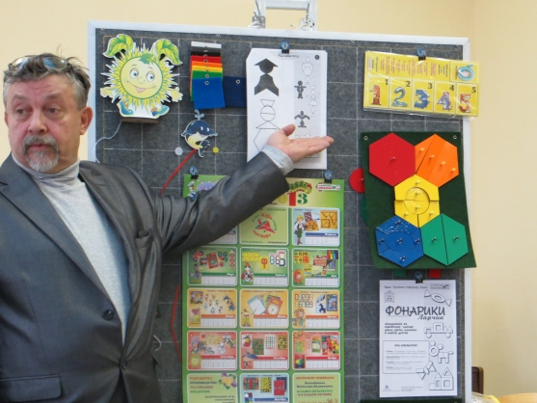

«Сказочные лабиринты игры» - игровая технология интеллектуально-творческого развития детей дошкольного возраста с тяжелыми нарушениями речи
Дошкольное детство - это период рождения личности, раскрытия творческих сил ребенка, становления основ индивидуальности. Игра - самоценная деятельность для дошкольника, позволяющая ребенку наиболее полно реализовать себя « здесь и теперь». А сделать игру ведущей деятельностью помогает современная технология интенсивного развития интеллектуальных способностей у детей 3-7 лет «Сказочные лабиринты игры» В.В. Воскобовича. Эта игровая технология создана на основе игр данного автора. Первые игровые пособия появились в начале 90-х годов («Геоконт», «Игровой квадрат») и с каждым годом их становилось все больше, появились первые методические сказки. А в конце 90-х годов, игры были объединены в комплекты по принципу постепенного и постоянного усложнения. Так появилась игровая технология «Сказочные лабиринты игры».
В октябре 2011 года на базе нашего дошкольного учреждения проходил авторский семинар, на котором мы не только познакомились с данной технологией, но и получили практический опыт применения игр в своей педагогической деятельности. Использование игр в коррекционнопедагогическом процессе позволило нам перестроить образовательную деятельность: перейти от привычных занятий к игровой деятельности.
В чем особенность игр В.В.Воскобовича?
1.Конструктивность элементов. Игры включают отдельные элементы, которые являются средствами конструирования. К примеру, в «Геоконте» - динамичная «резинка» как средство конструирования, в «Квадрате Воскобовича» - жесткость и гибкость одновременно.
2.Широкий возрастной диапазон участников игр. Одна и та же игра привлекательна для детей и трех, и семи лет, и даже учеников средней школы. Это возможно потому, что в ней есть упражнения в одно-два действия для малышей и сложные многоступенчатые задачи для старших детей.
3.Многофункциональность. С помощью одной игры можно решать большое количество образовательных задач. В отличие от других дидактических разработок, материал изложен так просто, что им могут воспользоваться родители, педагоги и воспитатели без дополнительного обучения.
4.Сказочная «огранка». Интерес детей к сказкам - это и дополнительная мотивация, и модель опосредованного обучения. Дети с удовольствием играют не с квадратами, треугольниками и трапециями, а с нетающими льдинками и разноцветными паутинками, разгадывают вместе с Малышом Гео секреты. Новое, необычное и нестандартное всегда привлекает внимание детей и лучше запоминается. Хотелось бы отметить, что структура игр имеет строго алгоритмированный характер и позволяет использовать ее в различных моделях образования.
Игровой материал В.В. Воскобовича развивает у ребенка:
• познавательный интерес и исследовательскую деятельность;
• психические процессы (воображение, память, внимание, мышление);
• творческий потенциал;
• речь;
• мелкую моторику;
• личностные качества.
Сейчас игровая технология включает в себя более 50 игр В.В.Воскобовича, которые условно можно разделить на 8 блоков (или серий).
I. Серия «Логовкладыши» включает в себя игры «Логоформочки 3», «Логоформочки 5». Игры отличаются количеством и размером деталей. Развивают мелкую моторику, интеллект, сенсорные и творческие способности. Игра «Логоформочки 5» состоит из частей эталонных фигур, включает подвижную линейку, а сборник игр, предложенный автором, неуклонно поддерживает детский интерес.
II. Серия «Цифроцирк» объединяет игры «Фонарики», «Математические корзинки 5, 10» , «Счетовозик». «Математические корзинки» не только помогают закрепить знание цифр, количественный счет, а буквально «на ощупь» освоить состав числа до 10.Оказывается, сравнивать, вычитать, складывать, решать разные задачи можно с помощью шнура в игре “Счетовозик”.
III. Серия « Чудо-Головоломки». Даже двухлетний ребенок научится собирать целые крестики, соты, цветики из частей, различать цвета и сравнивать размеры деталей. Для детей постарше предлагается огромное разнообразие схем (более 100): драконы, человечки, солдатики, насекомые и многое другое - занятие не на один день. Все это можно найти в «Альбоме фигурок».
IV. Серия «Золотые плоды».
Игра «Геоконт». На фанерном игровом поле закреплены пластмассовые гвоздики, которые в сказке «Малыш Гео, Ворон Метр и я, дядя Слава» называются «серебряными». На «серебряные» гвоздики натягиваются «паутинки» (разноцветная резинка), и получаются контуры геометрических фигур, предметных силуэтов. Создаются силуэты по показу взрослого, собственному замыслу, по схеме-образцу и словесной модели. В результате игр с «Геоконтом» у детей развивается моторика кисти и пальчиков, сенсорные способности (освоение цвета, формы, величины), мыслительные процессы, конструктивные умения, творчество. Игра «Волшебная восьмерка». Элементы этой игры можно использовать по-разному: моделирование цифр, конструирование различных предметов, автоматизация звуков, заучивание стихов.
«Квадрат Воскобовича» представляет собой 32 жестких треугольника, наклеенных на гибкую основу с двух сторон на некотором расстоянии друг от друга. Благодаря такой конструкции квадрат легко трансформируется. Квадрат может быть двухцветным и четырехцветным. Складываем фигуры по алгоритму, по образцу. Предназначен для развития у детей мелкой моторики, пространственного воображения, фантазии, логики и счетных навыков.
V. Серия «Филькина грамота».
Игра «Шнур-затейник». В играх со «Шнуром – затейником» развиваются и мелкая моторика, и психические процессы, идет подготовка к обучению чтению, формируются математические представления, пространственная ориентировка. Можно: « вышивать» буквы и слова, цифры, узоры, проводить «графический диктант». Игра «Конструктор букв». Складывание букв из различных элементов конструктора, трансформация одной буквы в другую, замена модулей – все это помогает запомнить графический образ каждой буквы. Элементы букв имеют свои интересные названия («клюшка», «уголок», «лапка»). Из элементов можно складывать забавные фигуры, несложные слова.
VI. Серия «Шнур– грамотей» включает игры «Снеговик», «Яблонька», «Ромашка», «Парусник». Игры выполнены из фанеры, на которой расположены буквы с кнопками - отверстиями. Шнурок может продеваться в кнопку, огибать ее или закручиваться вокруг нее. Пишем и читаем с помощью шнура! На первом этапе учим буквы. Дети старшего возраста читают придуманные и «написанные» взрослыми слова, самостоятельно составляют и «пишут» смешные слова. А написать можно более 200 слов.
VII. Серия «ЧИТАЙКА» помогает педагогам решать ряд задач по обучению грамоте: • развивать фонематический слух; • формировать навыки различения звонких и глухих, твердых и мягких звуков; • формировать навыки звукового анализа и синтеза слов; • закреплять навыки деления слов на слоги, обучение слоговому чтению; • развивать навыки конструирования слов. Данная серия включает в себя пособия «Складушки», «Теремки Воскобовича», «Читайка на шариках», «Игровизор». Игровое пособие «Cкладушки» предназначено для детей от 2 лет по обучению чтению и состоит из картинок, стихов, песенок. Каждая страница пособия содержит рисунок, смысловой стишок, который заканчивается песенкой слияния. Включен еще один этап обучения чтения – песенный. «Теремки Воскобовича» - базовая разработка. Есть кубик, есть теремок. Кубик вкладывается в теремок - получается слог. Такое конструирование помогает детям понять принцип слияния звуков в слоге. Теремки с кубиками соединяются вместе и составляются в слова. Всего в комплекте 12 кубиков, 12 теремков - очень компактная, удобная конструкция. Большое и разнообразное количество игр с теремками привлекает внимание наших ребят.
Игра «Читайка на шариках» предназначена для тренировки навыков чтения. Ребенок загибает один уголок с буквами и составляет слово. Загибает другой уголок с буквами, составляет новое слово, отвечает на вопросы, выполняет задания. Таким образом, прочитывается 130 слов. «Игровизор» - это блокнот из двух листов. Один - картон с изображением сетки. Второй - прозрачная пленка. Листы с заданиями подкладываются под лист пленки и ребенок пишет маркером. Пособие включает серию журналов для работы «Лабиринты букв», «Лабиринты цифр», «Лабиринты предметов». Главное достоинство комплекта - экономичность, пособие формирует у ребенка уверенность в своих силах (ошибку быстро можно исправить).
VIII. Коврограф «Ларчик» - незаменимое пособие в коррекционнологопедической работе. Включает полотно из ковролина, разлинованное клетками 10Х10 см., комплект прозрачных букв и цифр, разноцветные липучки, держатели на липучках, цветные круги, разноцветные квадраты и т.д.
КРОССЕНС - АССОЦИАТИВНАЯ
ГОЛОВОЛОМКА НОВОГО ПОКОЛЕНИЯ

Что же такое кроссенс? КРОССЕНС означает «пересечение смыслов». Девять изображений расставлены так, что каждая картинка имеет связь с предыдущей и последующей, а центральная объединяет по смыслу сразу все. Кроссенс – это загадка, головоломка, ребус.
Данную технологию можно использовать при проведении занятий, экспериментальной, познавательной, самостоятельной, досуговой деятельности с детьми и родителями. С помощью кроссенса можно формулировать цель и тему мероприятия, изучение, закрепление и обобщение изученного материала, включать как рефлексию.
Такие творческие задания, повышают инициативность, креативность, развивают воображение, фантазию, логическое и творческое мышление. У дошкольников формируется познавательная, информационная и коммуникативная деятельность.
Составляется таблица из 9 клеток
АЛГОРИТМ СОСТАВЛЕНИЯ КРОССЕНСА:
1. Определяем тему
2. Выделяем 9 элементов (картинок)
3. Находим ассоциативную связь между этими элементами, определяем их последовательность
4. Сконцентрировать основной смысл в центральном пятом квадрате
5. Подбираем изображения
ЧТЕНИЕ КРОССЕНСА
сверху вниз и слева направо (как правило чтения в русском языке, далее двигаться только вперед и заканчивать на центральном 5 квадрате, таким образом получается цепочка, завернутая «улиткой»;
начать можно как первой, так и с любой узнаваемой картинки. Центральным является квадрат с номером 5. По желанию составителя, он может быть связан по смыслу со всеми изображениями в кроссенсе;
обычно же нужно установить связи по периметру между квадратами 1–2, 2–3, 3–6, 6–9, 9–8, 8–7, 7–4, 4–1, а также по центральному кресту между квадратами 2–5, 6–5, 8–5 и 4–5.
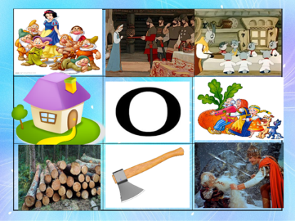
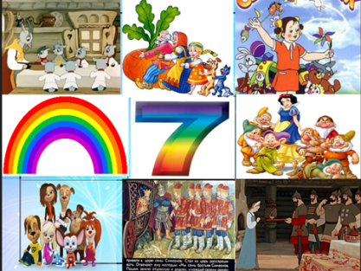
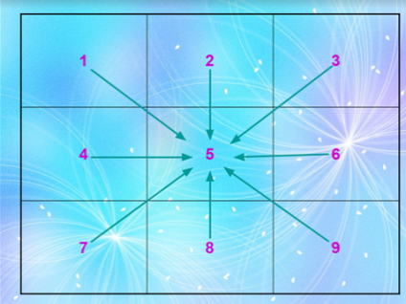
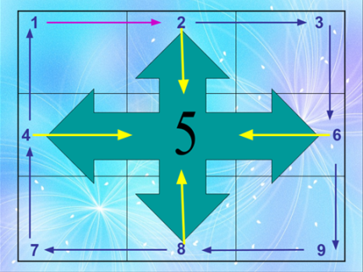
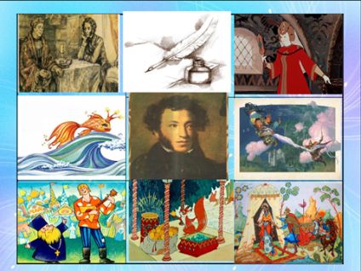
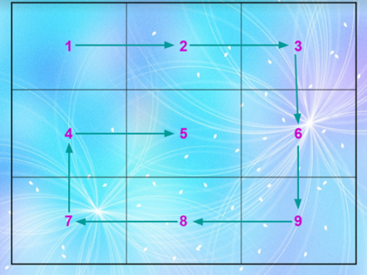

ТЕХНОЛОГИЯ ПОРТФОЛИО ДОШКОЛЬНИКА

Портфолио — это копилка личных достижений ребенка в разнообразных видах деятельности, его успехов, положительных эмоций, возможность еще раз пережить приятные моменты своей жизни, это своеобразный маршрут развития ребенка.
Существует ряд функций портфолио:
диагностическая (фиксирует изменения и рост за определенный период времени),
содержательная (раскрывает весь спектр выполняемых работ),
рейтинговая (показывает диапазон умений и навыков ребенка) и др.
Процесс создания портфолио является своего рода педагогической технологией. Вариантов портфолио очень много. Содержание разделов заполняется постепенно, в соответствии с возможностями и достижениями дошкольника.
И. Руденко предлагает структуру портфолио:
Раздел 1 «Давайте познакомимся». В разделе помещается фотография ребенка, указываются его фамилия и имя, номер группы; можно ввести рубрику «Я люблю...» («Мне нравится...», «Обожаю, когда...»), в которой будут записаны ответы ребенка.
Раздел 2 «Я расту!». В раздел вносятся антропометрические данные (в художественно-графическом исполнении): «Вот я какой!», «Как я расту», «Я вырос», «Я большой».
Раздел 3 «Портрет моего ребенка». В разделе помещаются сочинения родителей о своем малыше.
Раздел 4 «Я мечтаю...». В разделе фиксируются высказывания самого ребенка на предложение продолжить фразы: «Я мечтаю о...», «Я бы хотел быть...», «Я жду, когда...», «Я вижу себя...», «Я хочу видеть себя...», «Мои любимые дела...»; ответы на вопросы: «Кем и каким я буду, когда вырасту?», «О чем я люблю думать?».
Раздел 5 «Вот что я могу». В разделе помещаются образцы творчества ребенка (рисунки, рассказы, книги-самоделки).
Раздел 6 «Мои достижения». В разделе фиксируются грамоты, дипломы (от различных организаций: детского сада, СМИ, проводящих конкурсы).
Раздел 7 «Посоветуйте мне...». В разделе даются рекомендации родителям воспитателем и всеми специалистами, работающими с ребенком.
Раздел 8 «Спрашивайте, родители!». В разделе родители формулируют свои вопросы к специалистам ДОУ.
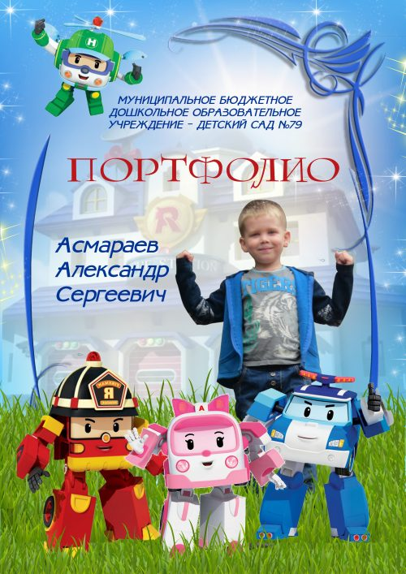
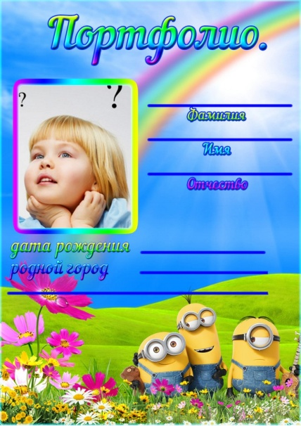
Л. Орлова предлагает такой вариант портфолио, содержание которого в первую очередь будет интересно родителям, портфолио можно заполнять как в детском саду, так и дома и можно представлять как мини-презентацию на дне рождения ребенка. Автором предлагается следующая структура портфолио. Титульный лист, на котором содержится информация о ребенке (фамилия, имя, отчество, дата рождения), фиксируется дата начала и дата окончания ведения портфолио, изображение ладошки ребенка на момент начала ведения портфолио и изображение ладошки на момент окончания ведения портфолио.
Раздел 1 «Познакомьтесь со мной» содержит вкладыши «Полюбуйтесь на меня», куда последовательно вклеиваются портреты ребенка, сделанные в разные годы в дни его рождения, и «Обо мне», где содержится информация о времени и месте рождения ребенка, о значении имени ребенка, о дате празднования его именин, небольшой рассказ родителей, почему было выбрано это имя, откуда пошла фамилия, информация о знаменитых тезках и известных однофамильцах, персональная информация ребенка (знак зодиака, гороскопы, талисманы и др.).
Раздел 2 «Я расту» включает вкладыши «Динамика роста», где дается информация о росте ребенка с первого года жизни, и «Мои достижения за год», где указывается, на сколько сантиметров вырос ребенок, чему научился за прошедший год, например считать до пяти, кувыркаться и др.
Раздел 3 «Моя семья». В содержание этого раздела включаются краткие рассказы о членах семьи (кроме личных данных, можно упомянуть профессию, черты характера, любимые занятия, особенности совместного времяпрепровождения с членами семьи).
Раздел 4 «Чем могу — помогу» содержит фотографии ребенка, на которых он изображен за выполнением домашней работы.
Раздел 5 «Мир вокруг нас». В данный раздел вносятся небольшие творческие работы ребенка по экскурсиям, познавательным прогулкам.
Раздел 6 «Вдохновение зимы (весны, лета, осени)». В разделе размещаются детские работы (рисунки, сказки, стихи, фотографии с утренников, записи стихотворений, которые ребенок рассказывал на утреннике и др.)
В. Дмитриева, Е. Егорова также предлагают определенную структуру портфолио:
Раздел 1 «Информация родителей», в котором есть рубрика «Давайте познакомимся», включающая в себя сведения о ребенке, его достижения, которые отметили сами родители.
Раздел 2 «Информация педагогов» содержит информацию о наблюдениях педагогов за ребенком во время пребывания его в детском саду в четырех ключевых направлениях: социальные контакты, коммуникативная деятельность, самостоятельное использование различных источников информации и деятельность как таковая.
Раздел 3 «Информация ребенка о себе» содержит информацию, полученную от самого ребенка (рисунки, игры, которые ребенок сам придумал, рассказы о себе, о друзьях, награды, дипломы, грамоты).
Л. И. Адаменко предлагает следующую структуру портфолио:
блок «Какой ребенок хороший», который содержит информацию о личностных качествах ребенка и включает в себя: сочинение родителей о ребенке; размышления воспитателей о ребенке; ответы ребенка на вопросы в процессе неформальной беседы «Расскажи о себе»; ответы друзей, других детей на просьбу рассказать о ребенке; самооценку ребенка (итоги теста «Лесенка»); психолого-педагогическую характеристику ребенка; «корзину пожеланий», в содержание которой входят благодарность ребенку — за доброту, щедрость, хороший поступок; благодарственные письма родителям — за воспитание ребенка;
блок «Какой ребенок умелый» содержит информацию о том, что ребенок умеет, что знает, и включает в себя: ответы родителей на вопросы анкет; отзывы воспитателей о ребенке; рассказы детей о ребенке; рассказы педагогов, к которым ребенок ходит на кружки и секции; оценка участия ребенка в акциях; характеристика психолога познавательных интересов ребенка; грамоты по номинациям — за любознательность, умения, инициативу, самостоятельность;
блок «Какой ребенок успешный» содержит информацию о творческих способностях ребенка и включает: отзыв родителей о ребенке; рассказ ребенка о своих успехах; творческие работы (рисунки, стихи, проекты); грамоты; иллюстрации успешности и др.
Таким образом, портфолио (папка личных достижений ребенка) позволяет осуществить индивидуальный подход к каждому ребенку и вручается при выпуске из детского сада как подарок самому ребенку и его семье
ИНТЕРАКТИВНЫ ТЕХНОЛОГИИ
Это новый, наиболее прогрессивный метод организации образовательного процесса, позволяющий значительно улучшить качество преподносимого материала. ИТ является ведущим условием для функционирования высокопродуктивной модели обучения, способствующей значительному улучшению общей эффективности образовательного процесса.
Интерактивная модель обучения подразумевает активное взаимодействие не только с педагогом, но и непосредственно между воспитанниками. Здесь обязательны интерактивные формы занятий: моделирование различных жизненных ситуаций, сюжетно-ролевые игры, решение проблемных ситуаций, дидактические игры, головоломки и др.
Конечно, на первое место выходят профессионализм и подготовка педагога. В помощь педагогу развиваются различные технологии интерактивного обучения, то есть методы, позволяющие сделать обучение воспитанников интересным и насыщенным. К ним, в том числе, относится использование различного интерактивного оборудования.
Преимущества
Интерактивные технологии напрямую связаны с внедрением инновационных инструментов: электронных досок, проекторов, ноутбуков, компьютеров, планшетов, игровых комплексов. Современное оборудование позволяет разнообразить материал яркими графическими презентациями и увлекательными мультимедийными сюжетами. Без них достаточно сложно добиться высокой результативности в обучении детей дошкольного возраста.
Основные плюсы использования интерактивных технологий:
- Повышается качество преподносимого материала. Внедрение интерактивных технологий позволяет использовать различные схемы, графики, картинки, красочные презентации и многое другое для эффективного усвоения изучаемой темы. Без наглядности воспитанникам бывает сложно понять абстрактные элементы.
- Пробуждается интерес к обучению. Обучение с применением ИТ поощряет активное участие каждого ребенка в ходе занятия, помогает задействовать чувства каждого сформировать интерес к занятию. Облегченная форма подачи материала при помощи элементов анимации и компьютерного конструирования способствует вовлечению в обсуждение.
- Устанавливаются доверительные отношения. Интерактивные средства обучения позволяют выступать воспитателю больше не в роли «учителя», а в роли организатора. Все это помогает наладить взаимодействие с окружением и позволяет поддерживать хороший контакт с аудиторией, что в конечном итоге повышает мотивацию ребенка и способствует высокому проценту усвоения знаний.
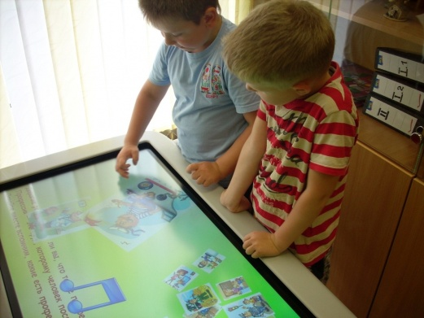
Многие педагоги отмечают, что внедрение ИТ в образовательный процесс способствует развитию детского творчества, помогает выявлять различные точки зрения и прекрасно активизирует умственные способности каждого воспитанника. В сравнении с обычными методиками обучения, все это способствует интеллектуальному развитию ребенка.
Интерактивные инструменты и оборудование:
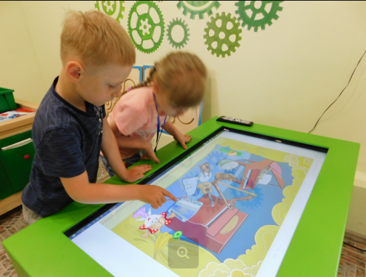
Интерактивное оборудование является мощным мультимедийным инструментом для современных образовательных учреждений. Каждое устройство имеет свое программное обеспечение для проведения занятий. Оно может быть подобрано в самых разнообразных комплектациях в зависимости от потребностей ДОУ и школы.
Сенсорные столы и доски. Уникальные устройства с экраном и компьютером. Помогают выводить на экран различные изображения, схемы, карты для наиболее эффективной и увлекательной подачи материала.
Сенсорные комнаты. Специально обустроенные помещения, которые позволяют развить творческие способности, мелкую моторику рук ребенка и минимизируют гиперактивность. Значительно повышают жизненную активность и мотивацию ко всем видам деятельности.
Интерактивные игровые комплексы. Специализированное оборудование, которое помогает овладеть практическими навыками работы с информацией. Способствует быстрому освоению компьютерной техники, инженерии в игровой форме.
Инфоматы и интерактивные стойки. Интерактивные киоски эффективны для показа различных роликов и презентаций.
При внедрении интерактивных технологий меняются роли педагога и воспитанника. Инициативность воспитателя значительно снижается и уступает активности детей, которые начинают ощущать себя полноправными членами образовательного процесса.
Интерактивная методика обучения в школах способствуют лучшей адаптации в коллективе, развивает коммуникативные навыки и позволяет побороть всевозможные страхи и фобии в общении с незнакомыми людьми. Все это в конечном счете помогает многим детям развить свой собственный потенциал и позволяет выйти на совершенно новый уровень развития.
ТЕХНОЛОГИЯ СВОБОДНОГО ОБУЧЕНИЯ
МАРИИ МОНТЕССОРИ

Развитие детей по методике Монтессори – это свобода и дисциплина, увлекательная игра и серьезная работа одновременно. Свою педагогическую методику Мария Монтессори называла системой самостоятельного развития ребенка в дидактически подготовленной среде.
Системе Монтессори более 100 лет, но очень долгое время книги Монтессори были недоступны в нашей стране. Педагогическая система Монтессори стала известна у нас только в 90-е годы. В основном, методика "охватывает" возраст от 3 до 6 лет.
Суть метода В уникальной системе самовоспитания и саморазвития маленьких детей основное внимание уделяется воспитанию самостоятельности, развитию чувств (зрения, слуха, обоняния, вкуса и т.д.) и мелкой моторики. В этой системе нет единых требований и программ обучения. Каждый ребенок работает в собственном темпе и занимается только тем, что ему интересно. «Соревнуясь» только с самим собой, ребенок приобретает уверенность в собственных силах и полностью усваивает изученное.
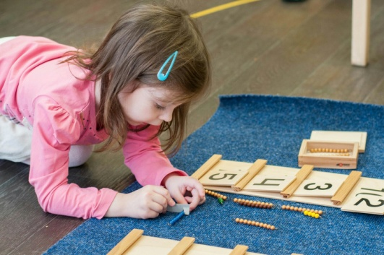
Главный принцип системы Монтессори - «Помоги мне сделать это самому!»
Методика основана на следующих положениях:
Ребенок активный. Роль взрослого непосредственно в акции обучения вторична. Он помощник, а не наставник.
Ребенок - сам себе учитель. Он имеет полную свободу выбора и действий.
Дети учат детей. Поскольку в группах занимаются дети разного возраста, старшие дети становятся учителями, при этом они учатся заботиться о других, а младшие тянутся за старшими.
Дети принимают самостоятельные решения.
Занятия проходят в специально подготовленной среде.
Ребенка нужно заинтересовать, а развиваться он будет сам.
Полноценное саморазвитие - это следствие свободы в действиях, мышлении, чувствах.
Ребенок становится самим собой, когда мы следуем указаниям природы, а не идем против них.
Уважение к детям - отсутствие запретов, критики и указаний.
Ребенок вправе ошибаться и доходить до всего сам.
Задача воспитателя в системе Монтессори — развитие детей, помощь в организации их деятельности для реализации потенциала. Взрослый предлагает ровно столько помощи, сколько для того, чтобы у ребенка появилась заинтересованность.
Основная задача взрослого по отношению к ребенку непосредственно в процессе занятий – не мешать ему осваивать окружающий мир, не передавать свои знания, а помогать собирать, анализировать и систематизировать свои собственные.
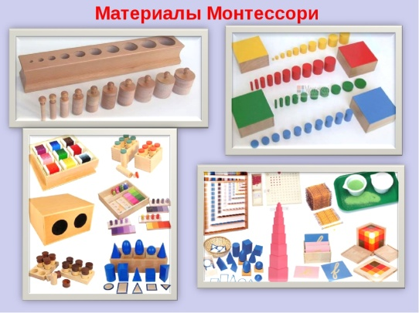
Развивающая среда — важнейший элемент системы Монтессори. Подготовленная среда дает ребенку возможность шаг за шагом развиваться без опеки взрослого и становиться независимым. Среда имеет точную логику построения. Расположением полок среда разделена на 5 зон:
-Зона упражнений в повседневной жизни — материалы, с помощью которых ребенок учится следить за собой и своими вещами, т.е. то, что нужно в повседневной жизни.
-Зона сенсорного воспитания предназначена для развития и утончения восприятия органов чувств, изучения величин, размеров, форм и пр.
-Математическая зона - для понимания порядкового счета, цифр, состава чисел, сложения, вычитания, умножения, деления.
-Зона родного языка предназначена для расширения словарного запаса, знакомства с буквами, фонетикой, понимания состава слов и их написания.
-Зона Космоса предназначена для знакомства с окружающим миром и значением роли человека в нем, для усвоения основ ботаники, зоологии, анатомии, географии, физики, астрономии.
Особенность классов, в которых проводятся занятия, - отсутствие парт, которые ограничивают детей. Есть только маленькие столики и стульчики, которые можно переставлять по своему усмотрению. И коврики, которые дети расстилают на полу, где им удобно.

Дидактический материал. Развитие детей по системе Монтессори подразумевает, что ребенок учится, прежде всего, играя с предметами (специальные игрушки, вещи и т.п.). Мария Монтессори очень тщательно разрабатывала пособия, которые несли бы в себе обучающую задачу и помогали развиваться детям в самых разных направлениях.
Любое упражнение с дидактическим материалом Монтессори имеет две цели: прямую и косвенную. Первая способствует актуальному движению ребенка, а вторая нацелена на перспективу (развитие самостоятельности, координации движений, утончение слуха).
Как и у всякой системы здесь тоже есть свои минусы: Методика Монтессори концентрируется лишь на развитии интеллекта и практических навыков. В системе нет ролевых и подвижных игр. Отрицание творчества, как препятствия для умственного развития детей (в то время как исследования психологов говорят об обратном). После демократичной системы Монтессори детям трудно привыкнуть к соблюдению дисциплины в обычных садах и школах.
ТЕХНОЛОГИЯ ПРОБЛЕМНОГО ОБУЧЕНИЯ

Появление такого инновационного веяния в дошкольной педагогике, как проблемное обучение связывают с идеями американского педагога и психолога Джона Дьюи, который в 1894 году основал в Чикаго опытную школу. Автор разработал целую систему образования, которую позже назвали «обучение путем делания». Основу обучения составлял не учебный план, а игры и трудовая деятельность.
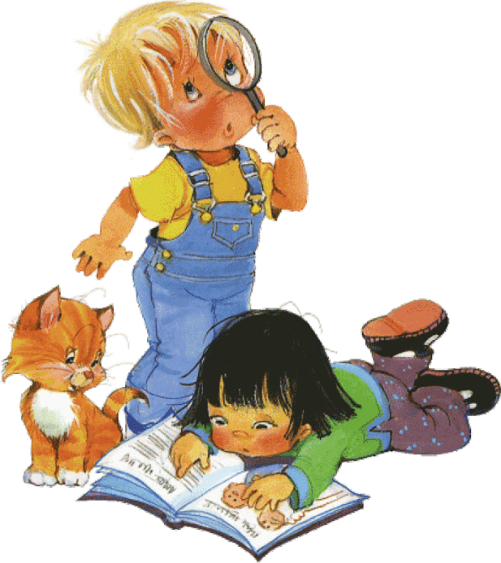
В России проблемным обучением занимались отечественные психологи И. Я. Лернер, Т. В. Кудрявцев, А. М. Матюшкин, М. И. Махмутов, М. Н. Скаткин, они утверждают, что суть проблемного обучения в постановке перед ребенком проблемы, познавательной задачи, создания условий для исследования путей и способов ее решения для того, чтобы ребенок сам добывал знания.
Проблемное обучение - это такая организация взаимодействия с воспитанниками, которая предполагает создание под руководством педагога проблемных вопросов, задач, ситуаций и активную самостоятельную деятельность детей по их разрешению.
При проблемном обучении деятельность педагога изменяется коренным образом: он не преподносит детям знания и истины в готовом виде, а учит их видеть и решать новые проблемы, открывать новые знания. Что же такое проблемное обучение?
Суть проблемного обучения в детском саду заключается в том, что воспитатель создает познавательную задачу, ситуацию и предоставляет детям возможность изыскивать средства ее решения, используя ранее усвоенные знания и умения. Проблемное обучение активизирует мысль детей, придает ей критичность, приучает к самостоятельности в процессе познания.
Каждое новое знание приоткрывает ребенку малоизвестные стороны познаваемого объекта, возбуждает к вопросу, догадкам.
Постановка проблемной задачи и процесс решения ее происходит в совместной деятельности воспитателя и детей. Педагог увлекает воспитанников в совместный умственный поиск, оказывает им помощь в форме указаний, разъяснений, вопросов. Познавательная деятельность сопровождается эвристической беседой. Воспитатель ставит вопросы, которые побуждают детей на основе наблюдений, ранее приобретенных знаний сравнивать, сопоставлять отдельные факты, а затем путем рассуждений приходить к выводам. Дети свободно высказывают свои мысли, сомнения, следят за ответами товарищей, соглашаются или спорят.
Основные психологические условия для успешного применения проблемного обучения
1. Проблемные ситуации должны отвечать целям формирования системы знаний.
2. Быть доступным для обучающихся.
3. Должны вызывать собственную познавательную деятельность и активность.
4. Задания должны быть таковыми, чтобы обучающийся не мог выполнить их опираясь на уже имеющиеся знания, но достаточными для самостоятельного анализа проблемы и нахождения неизвестного.
Достоинства проблемного обучения:
1. Высокая самостоятельность обучающихся;
2. Формирование познавательного интереса или личностной мотивации обучающихся;
3. Развитие мыслительных способностей детей.
Недостатки
Требует больших затрат времени для усвоения одного и того же объема знаний.
Проблемное обучение включает несколько этапов:
1) осознание общей проблемной ситуации;
2) анализ проблемной ситуации, формулировка конкретной проблемы;
3) решение проблемы (выдвижение, обоснование гипотез, последовательная их проверка);
4) проверка правильности решения проблемы.
Существуют следующие формы организации проблемного обучения?
-Проблемный вопрос (это не просто воспроизведение знания, которое уже знакомо детям, а поиск ответа на основе рассуждения).
-Проблемная задача (Проблемную задачу можно условно разделить на две части. В ней есть условие (описание) и есть вопрос?)
-Проблемная ситуация (Проблемная ситуация наиболее сложная форма проблемного обучения.
При решении проблемной ситуации возникает состояние умственного затруднения детей, вызванное недостаточностью ранее усвоенных ими знаний и способов деятельности. Именно проблемная ситуация, по мнению психологов, составляет необходимую закономерность творческого мышления. Противоречие – основное звено проблемной ситуации.
(Противоречие - положение, при котором одно исключает другое, несовместимое с ним, противоположное ему.)
НАПРАВЛЕНИЕ:«ПОПУЛЯРИЗАЦИЯ ЧТЕНИЯ»
«БУККРОССИНГ»

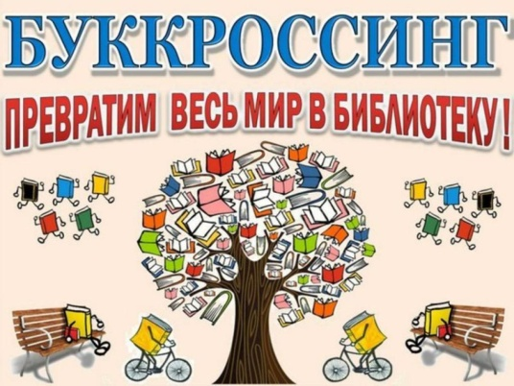
Что такое буккроссинг? Суть этого понятия проста – это «книговорот» («движение книг» от человека к человеку). Наша книжная библиотека, которая находится в холле детского сада, доступна для всех участников образовательного процесса.
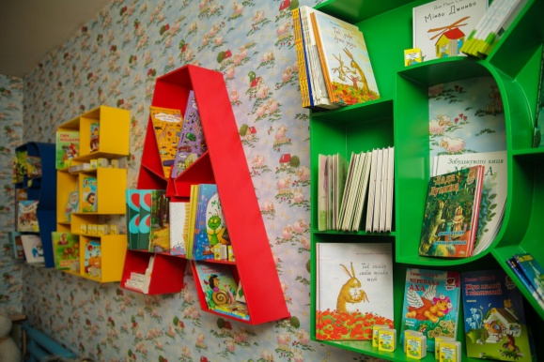
Буккроссинг - это социальное движение «книголюбов», постепенно набирающие обороты в России. История «Буккроссинга» весьма интересна и уносит нас в 2001 год. Американцу Рону Хорнбекеру однажды пришла в голову отличная мысль: а что если все люди начнут оставлять ненужные им книги, обозначенные особым образом, в общественных местах и сообщать об этом друг другу через интернет? В 2001 году автор идеи оставил 20 книг в одном из отелей, в этих книгах были записки и ссылки на его сайт. Уже через полгода на сайте поселилось около 300 активных участников, и с этого момента буккроссинг стал постепенно распространяться по всему миру. Это движение весьма уникально, оно ломает все стереотипы, потому, что никто в истории так не обращался с книгами. Книга отправляется в путь по миру.

Идея буккроссинга подходит для этого как нельзя лучше. Что такое буккроссинг? (англ. bookcrossing) - в буквальном переводе с английского значит "перемещение книг" или книговорот. Его идея довольно проста – «Прочитал книгу сам – передай другому».
В детском саду родитель, ребенок или педагог – любой желающий может взять понравившуюся книгу, а взамен оставить какую-либо свою, главное, чтобы количество книг в библиотеке не уменьшалось.
Цель проведения буккроссинга в детском саду — повышение интереса к чтению и литературе.
Реализация данной технологии может начаться с оформления «Литературного уголка», в котором систематически организуются различные выставки, вернисажи и биеналле. Это портреты детских писателей и поэтов, выставки, приуроченные к Дню рождения какого-либо литератора, тематические иллюстрации, плакаты к событийным датам, книги-новинки.
В рамках осуществления данной технологии музыкальный руководитель в содружестве с воспитателями старших групп могут организовывать литературно-музыкальные вечера.
В чём же плюсы данного направления?
Во-первых, книги не нужно выбрасывать! Принесите их в библиотеку, расставьте на полочке. Пусть они обретут новых читателей.
Во-вторых, возможность найти старые издания книг, которые давно не переиздаются. Либо издаются, но стоят дорого.
В-третьих, воспитанники с самого раннего детства начинают приобщаться к миру литературы.
НАПРАВЛЕНИЕ: «СОЦИАЛИЗАЦИЯ» -
«ГОВОРЯЩИЕ СТЕНЫ»

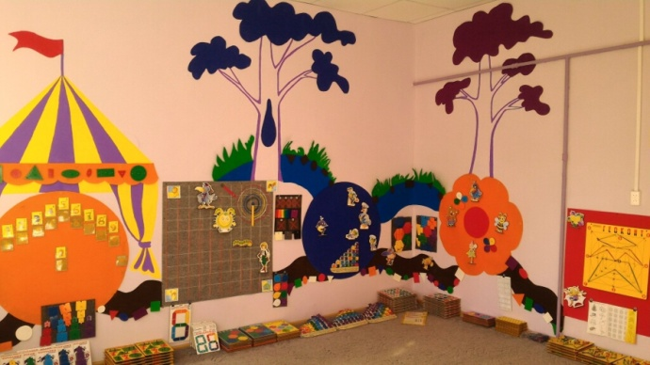
Один из классиков отечественной педагогики утверждал, что «воспитывает все»: и люди, и книги, и понятия. В дошкольных образовательных учреждениях могут воспитывать и стены.
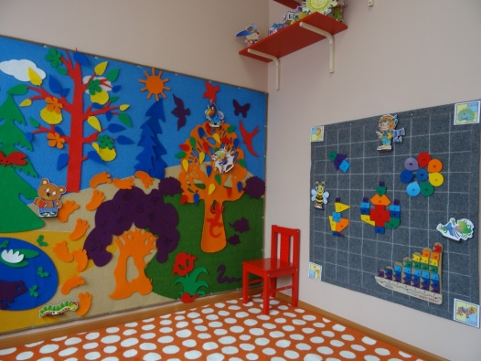
Правильно организованная предметно-развивающая среда в дошкольном учреждении предоставляет каждому ребёнку равные возможности для приобретения тех или иных качеств личности, возможности для всестороннего развития. Одним из элементов предметно-развивающей среды является технология «говорящей стены». Ее суть заключается в том, что ребенок, получая необходимую информацию, имеет право выбора планировать свою деятельность и конструктивно использовать информационный ресурс.
Технология «говорящая стена» включает в себя развивающую, интерактивную, сенсорную стены в предметно-развивающей среде детского сада.
- Интерактивная стена
- Магнитная доска
- Бизиборд
- Сенсорное пано
Цель и задачи технологии «Говорящая стена»
Цель: Создание условий для полноценного развития дошкольников по всем образовательным областям.
Задачи:
- Создать атмосферу эмоционального комфорта.
- Создать условия для творческого самовыражения.
- Создать условия для проявления познавательной активности детей.
- Создать благоприятные условия для восприятия и созерцания, обращать внимание детей на красоту природы, живописи, предметов декоративно-прикладного искусства, книжных иллюстраций.
Развивающая стена − это уникальный инструмент, позволяющий совершенно необычным образом изменить предметно-развивающую среду дошкольного развивающего учреждения, своеобразный живой экран.
Сенсорная стена - одно из направлений развивающей стены.
Слово сенсорный происходит от латинского «senstus» – «чувство», «ощущение», «восприятие», «способность ощущения».
Сенсорная стена – это особая предметно-развивающая среда, которая представляет собой реальную возможность расширить жизненный опыт детей, обогатить их чувственный мир, развивать моторику пальцев, мышление и логику.
Сенсорная стена – доступный и важный объект для развития детей, поддержки их активности и инициативы.
Одним из видов сенсорной стены является бизиборд – своеобразный путеводитель среди множества материалов, пособий, игр.
Бизиборд представляет собой деревянную панель из досок с закрепленными на ее поверхности предметами: кнопками, молниями, липучками, звонками, дверными молоточками и так далее. Чем больше различных элементов закреплено на доске, тем более интересна она будет ребенку.
Интерактивная стена - это уникальный инструмент, позволяющий совершенно необычным образом изменить предметно-развивающую среду дошкольного развивающего учреждения.
Интерактивная стена помогает педагогу ненавязчиво закрепить и расширить полученный детьми опыт, сделать образовательную деятельность яркой и динамичной, при этом проявить педагогическое мастерство.
Еще одна составляющая "развивающей стены" – это магнитная доска с различными элементами.
Одним из главных достоинством магнитной доски является то, что дети учатся получать информацию с вертикальной поверхности, что крайне необходимо в современном мире высоких технологий. Пособия для магнитной доски можно изготовить самостоятельно, используя магнитную основу и картинки, а можно купить в магазине.
Вместо магнитной доски элементом развивающей стены может стать обычная стена с использованием магнитной краски. На них легко крепятся фигурки на магнитах.
Какие игры можно проводить на развивающей стене?
I. Игры для развития изобразительных способностей:
в младших группах: «Дорисуй лучики солнышку», «Нарисуй дорожку»;
в старших группах: «Дорисуй человека»
Игры по ФЭМП:
в средней группе «Подбери по размеру», «Выложи столько же, сколько…»,
«Расставь от низкого до самого высокого и наоборот»;
в старших группах: «Найди соседа», «Посчитай и подбери гараж для машины», «Выложи в соответствии с цифрами», «Больше или меньше», «Посчитай и запиши»
II. Речевые игры и игры с элементами обучения грамоте:
в младших группах: «Кто как кричит», «Скажи словечко»
в средней группе «Выложи правильно и расскажи», «Кто где?»
в старших и подготовительных группах: «Составь слово», «Какой первый звук в слове», «Найди пропущенный слог», «Сложи букву» и так далее.
III. Логические игры:
в средней группе «Что сначала, а что потом…», «Что лишнее»;
в старших группах: «Соотнеси геометрическую фигуру с предметом», «Лабиринт».
Педагог сам выбирает, каким образом он будет осуществлять работу с развивающей стеной.
В каждой группе она индивидуальна. В младших группах, в силу возрастных особенностей воспитанников, задания даются на каждый день. В старших группах они могут быть рассчитаны на неделю или на месяц.

ТЕХНОЛОГИЯ «ДЕТИ — ВОЛОНТЕРЫ»
Социализация — это процесс получения ребенком навыков, необходимых для полноценной жизни в обществе. Сегодняшние дошкольники живут и развиваются в совершенно новых социокультурных условиях, поэтому одной из главных задач дошкольного образования является создание благоприятной социокультурной развивающей среды в учреждении дошкольного образования.
Технология «Дети – волонтеры» предполагает разновозрастное общение между детьми, помощь старших дошкольников младшим.
По мнению Н.П. Гришаевой, технология «Дети - волонтёры» - это развитие дошкольного волонтерского движения в детском саду, главной целью которого, является организация волонтёрского движения через объединение активных, творческих педагогов, заинтересованных родителей и детей старшего дошкольного возраста и их участие в добровольческих мероприятиях.
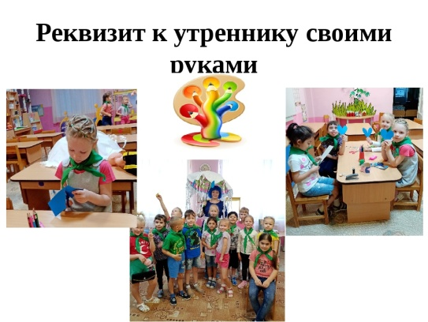
Волонтерство - очень полезная и нужная деятельность для детей. У них развивается уверенность в себе, ребята начинают чувствовать себя нужными и ценными для других людей. Они становятся инициативными и самостоятельными в выборе способов проявления своих интересов.
Для организации и реализации данной технологии необходимо в каждый режимный момент предоставлять старшим детям возможность помочь или научить младших детей. Например: дети подготовительной к школе группы (по просьбе воспитателя) могут включать в сюжетно­-ролевую игру малышей, пойти к ним в группу и научить их этой игре. Можно предложить старшим детям провести занятие у малышей, помочь им одеться или разучить с ними стихотворение или песенку. Особенно удачно проходит такое разновозрастное общение во время «Клубного часа», когда старшие дети берут за руку младших и ходят с ними по всей территории детского сада в помещении или на прогулке.
А так же необходимо составить ежедневный и еженедельный план посещения старшими детьми младших. Выделить группу детей, желающих играть с малышами. Организовать «Школу волонтёров», то есть специально обучать старших детей по следующим программам: «Научим малышей играть», «Научим разрешать конфликты», «Научим одеваться», «Знаем, как помочь в проведении занятий».
Участие детей в волонтерском движении поможет им освоить основную компетенцию, без которой человек не может жить - коммуникативную компетентность:
- они научатся вступать в контакт, высказывать свою точку зрения, слушать, понимать и принимать точку зрения собеседника, вести дискуссию;
- Они будут готовы решать социальные задачи, адекватно вести себя в различных жизненных ситуациях, в том числе и конфликтных.
При этом важно, что у них не только сформируется негативное отношение к плохому, но и обеспечены способы социальной активности, позволяющие перейти от пассивного неодобрения к активным действим в среде сверстников.
ЛЕПБУК - ИНТЕРАКТИВНАЯ ПАПКА

Лэпбук - интерактивная папка для детей на заданную тему. Лэпбук (lapbook) в дословном переводе с английского языка значит «наколенная книга». Она представляет собой книжку-раскладушку с кармашками, дверками, окошками, вкладками и подвижными деталями, в которую помещены материалы на одну тему. Лэпбук помогает ребенку по своему желанию организовать информацию по изучаемой теме, лучше понять и запомнить материал (особенно если ребенок визуал).
Это отличный способ для повторения пройденного. При создании лэпбука ребенок учится самостоятельно собирать и систематизировать познавательную информацию. Создание лэпбука является одним из видов совместной интерактивной деятельности взрослого и детей. Интерес детей к папке объясняется не только красочностью и необычностью, но и знакомым содержанием.
Лэпбук может стать творческим продуктом детской исследовательской или проектной деятельности. Такой подход будет способствовать реализации принципа индивидуализации, на что ориентирует нас стандарт дошкольного образования.
ПРЕИМУЩЕСТВА ЛЕПБУКА
Информативен и вариативен (есть несколько вариантов использования каждой его части);
способствует развитию речи, творчества, воображения, исследовательской деятельности;
пригоден к использованию одновременно группой детей;
является средством художественно-эстетического развития ребенка;
структура и содержание его доступны детям дошкольного возраста;
обеспечивает игровую, познавательную, исследовательскую и творческую активность всех воспитанников.
Лэпбук дает педагогу возможность построить деятельность на основе индивидуальных особенностей каждого ребенка, обеспечивает равенство возможностей, полноценное развитие каждого ребенка.
РЕЗУЛЬТАТИВНОСТЬ ВНЕДРЕНИЯ ЛЭПБУКА
– повышения познавательной активности детей;
– формирования устойчивого интереса к «исследованию» материала, желания делать что-то своими руками;
– повышения уровня развития словаря, грамматически правильной речи;
– повышения творческой инициативности, развития общей ручной умелости и мелкой моторики, нравственно-эстетического восприятия, пространственного мышления;
– повышения творческой активности педагогов, родителей;
– пополнения предметно-пространственной развивающей среды в группе.
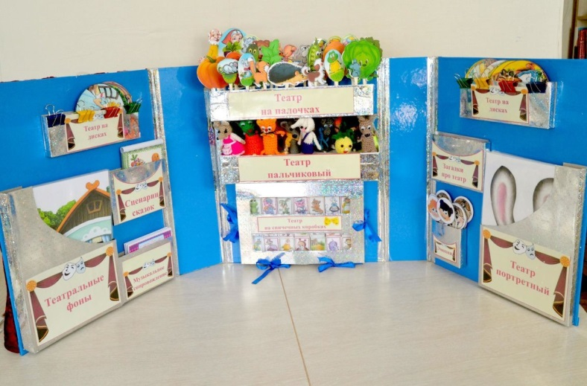
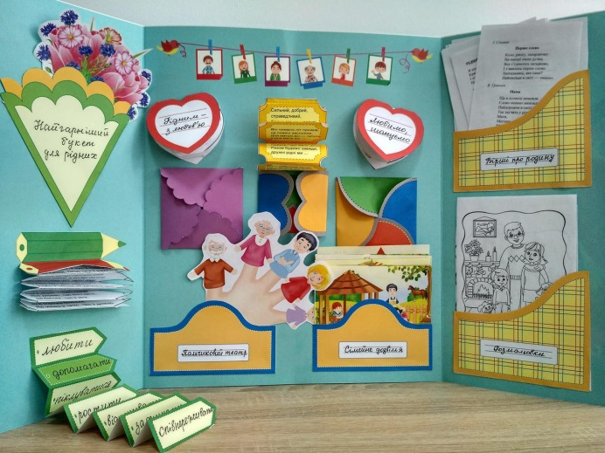

БИЗИБОРД - РАЗВИВАЮЩАЯ ДОСКА

Идею создания бизиборда – развивающей доски – приписывают знаменитой Марии Монтессори, итальянскому педагогу, врачу и философу. С тех пор (начало ХХ века) концепция этой игрушки осталось неизменной. Это по-прежнему деревянная панель, на поверхности которой закреплены всевозможные предметы, которые можно открывать/закрывать, перемещать, включать/выключать, и т.п. Количество этих многофункциональных частей бизиборда со времён Монтессори, разумеется, заметно увеличилось. Можно, конечно, купить развивающую доску. Но лучше смастерить её самому. Тем более, что недостатка в подручных материалах для этого не будет.
Бизиборды со всевозможными кнопками, выключателями, крючками и прочими маленькими «опасностями», которые ребёнку трогать обычно запрещено - это не просто модное веяние. Это полезные игры на усидчивость, внимательность, умение концентрироваться, развитие мышления и мозговой активности. Недаром бизиборды ещё называют «Волшебная доска», «Чудо-доска», «Доска – стенд для мелкой моторики».
Доска для детей бизиборд не имеет каких-то возрастных ограничений. И, как показывает практика, со временем дети не теряют интерес к развивающей панели. Заниматься с бизибордом можно до самой школы, тренируя навыки, которые пригодятся в быту, и развивая зоны мозга, отвечающие за речь.
В процессе игры с бизибордом, воспитанники учатся самостоятельно решать различные задачи и проблемные ситуации, видят свои ошибки, стараются их исправить или помогают это сделать своим друзьям.
Список возможных элементов для бизиборда весьма разнообразен:
дверные цепочки, крючки, петельки, пуговицы, молнии и пуговицы, колёсики и шарики;
замки (в том числе засовы, щеколды, задвижки, шпингалеты),дверной звонок;
фонарики и лампочки, выключатели и кнопки, дисковый или кнопочный телефон, пульт;
счёты, циферблаты от часов, поворотные тумблеры;
катушки и шнурки, рисунки и т.д.
Чтобы правильно сделать бизиборд современного типа, нужно знать, что его элементы компонуются в группы (блоки) следующего назначения:
Моторную – для развития начальных моторных навыков.
Моторно-прикладную – для закрепления первоначальных моторных навыков путем обращения с мелкими подвижными вещами повседневного пользования.
Ассоциативную – для ускорения развития отвлеченного мышления на основе закрепленных моторных навыков.
Цветовую, т.к. полноценное развитие цветового зрения способствует лучшим успехам по всем предыдущим пунктам.
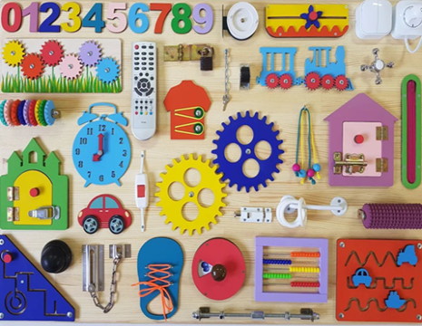
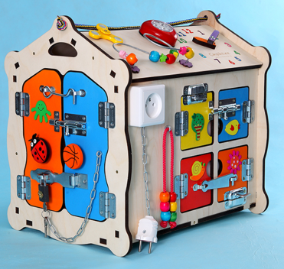
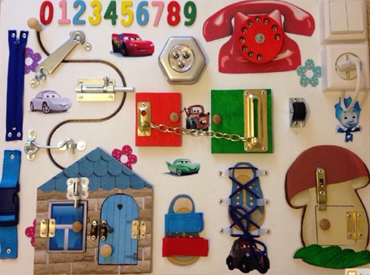

КЕЙС МЕТОД - ИНТЕРАКТИВНАЯ ТЕХНОЛОГИЯ

Кейс-технология – это интерактивная технология для краткосрочного обучения, на основе реальных или вымышленных ситуаций, направленная не столько на освоение знаний, сколько на формирование у слушателей новых качеств и умений.
Название кейс-технология произошло от латинского «casus» - запутанный, необычный случай; а также от английского «case» - портфель, чемоданчик.
Впервые работа с кейсами в рамках учебного процесса была реализована в Гарвардской школе бизнеса в 1908 г. В России данная технология стала внедряться лишь последние 3-4 года.
ТРЕБОВАНИЯ К СОСТАВЛЕНИЮ КЕЙСА
• соответствовать четко поставленной цели создания;
• иметь соответствующий уровень трудности;
• иллюстрировать типичные ситуации;
• развивать аналитическое мышление;
• провоцировать дискуссию;
• иметь несколько решений.
КЕЙС ВКЛЮЧАЕТ В СЕБЯ:
• ситуацию – случай, проблема, история из реальной жизни,
• контекст ситуации – хронологический, исторический, контекст места, особенности действия или участников ситуации,
• комментарий ситуации, представленный автором,
• вопросы или задания для работы с кейсом,
К КЕЙС-ТЕХНОЛОГИЯМ ОТНОСЯТСЯ:
• метод ситуативного анализа (метод анализа конкретных ситуаций, ситуационные задачи и упражнения; кейс-стадии; Кейс-иллюстрации; фото-кейсы);
• метод инцидента;
• метод ситуационно-ролевых игр;
• метод разбора деловой корреспонденции;
• игровое проектирование;
• метод дискуссии.
ЭТАПЫ РАБОТЫ С КЕЙСОМ
Первый этап: подготовительный- Знакомство детей с ситуацией.. Дети совместно с воспитателем выделяют проблему, определяют целевую установку. Самостоятельно воспитанники осознают цель поиска.
На втором этапе, воспитатель активизирует детей при помощи ключевых вопросов, поддерживает эмоциональный опыт детей, осуществляет координационную работу во время поисковой деятельности воспитанников.
Третий этап: воспитатель вовлекает детей в процесс составления плана действий, ребята демонстрируют умения логически рассуждать.
На четвертом, оценочно-рефлексивном этапе, воспитанники выдвигают аргументы, размышляют, применяют полученные знания.
ЗНАЧЕНИЕ КЕЙС-ТЕХНОЛОГИЙ
• дети учатся получать необходимую информацию в общении;
• развивается умение соотносить свои устремления с интересами других;
• дети учатся доказывать свою точку зрения, аргументировать ответ, формулировать вопрос, участвовать в дискуссии;
- формирует навыки коммуникативного воздействия детей:
• развивается умение адекватно реагировать в возникающих конфликтных ситуациях;
• обеспечивается взаимосвязь с жизнью и игрой ребенка;
• учатся применять самостоятельно, без помощи взрослого полученные знания в реальной жизни без затруднений.
Воспитанники должны разрешить поставленную проблему и получить реакцию окружающих (других воспитанников и воспитателя) на свои действия. При этом они должны понимать, что возможны различные решения проблемы. Поэтому воспитатель должен помочь дошкольникам рассуждать, спорить, а не навязывать им свое мнение.
Чем отличается кейс от проблемной ситуации? Отличительной особенностью кейс - метода является создание проблемной ситуации на основе фактов из реальной жизни. Кейс не предлагает дошкольникам проблему в открытом виде, им предстоит вычленить ее из той информации, которая содержится в описании кейса.
Содержащаяся в кейсе проблема не имеет однозначного решения; суть метода в том и состоит, чтобы из множества альтернативных вариантов в соответствии с выработанными ранее критериями выбрать наиболее целесообразное решение и разработать практическую модель его реализации.
В практике дошкольного образования можно широко использовать:
Кейс-иллюстрация - это иллюстрация, которая используется для рассмотрения проблемной ситуации. Кейс-иллюстрация отличается от наглядности тем, что в ней всегда есть проблема. Рассматривая иллюстрации, дети обсуждают полученную информацию, рассуждают, принимают решение, могут предполагать и строить на основе этого прогноз.
Выбранная нами ситуация должна иллюстрировать те проблемы, с которыми ребёнок может столкнуться в жизни или уже сталкивался. Естественно, эта ситуация должна зацепить ребёнка. В ситуации должно содержаться достаточно информации, она должна быть по силам обучающимся, не содержать подсказок относительно решения проблемы.
Вначале педагог предъявляет иллюстрацию с проблемной ситуацией детям, организует обсуждение ситуации.
Дети знакомятся с иллюстрацией, выявляют проблему.
Дошкольники самостоятельно анализируют ситуацию, диагностируют проблему.
Делятся на подгруппы и обсуждают свои идеи и решения со сверстниками.
Представляют свои идеи и решения в презентации решения кейса..
В «фото – кейс» входит:
1. Фото, сюжет которого отражает какую – либо проблему.
2. Текст к кейсу, который описывает совокупность событий.
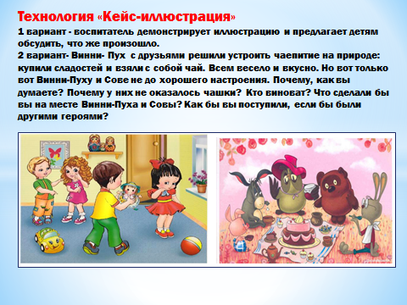
3. Задание – правильно поставленный вопрос. В нем должна быть мотивация на решение проблемы.
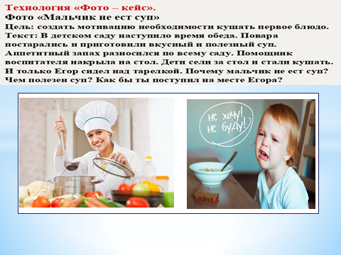

Литература:
1. Воронкова, О. Б. Информационные технологии в образовании: интерактивные методы / О. Б. Воронкова. – Ростов н/Д: Феникс, 2010. Свердловская ОУНБ; КХ; Инв. номер 2311409-КХ
2. Гузеев, В. В. Лекции по педагогической технологии. М. 1992
3. Езопова, С. А. Предшкольное образование, или Образование детей старшего дошкольного возраста: инновации и традиции//Дошкольная педагогика. - 2007.-№6
4.Долгоруков, А. Метод case-study как современная технология профессионально-ориентированного обучения/ URL:http://www.evolkov.net/case/case.study.html
5. Земскова, А. С. Использование кейс- метода в образовательном процессе // Совет ректоров. – 2008. – №8. – С. 12-16.
6. Инновации и современные технологии в системе образования: материалы международной научно-практической конференции 20-21 февраля 2011 года. – Пенза – Ереван – Шадринск: Научно-издательский центр Социосфера, 2011.
7. Комарова, Л.Г. Строим из LEGO (моделирование логических отношений и объектов реального мира средствами конструктора LEGO) / Л.Г.Комарова.– М.: «ЛИНКА – ПРЕСС», 2001
8. Кейс- метод. Окно в мир ситуационной методики обучения (case-study). [Электронный ресурс] / Доступ: http://www.casemethod.ru
9. Лусс, Т.В. Формирование навыков конструктивно-игровой деятельности у детей с помощью LEGO/ Т.В.Лусс. – Москва: Гуманитарный издательский центр ВЛАДОС, 2003.
10. Панина, Т. С., Вавилова, Л. Н. «Современные способы активизации обучения» М. 2008 г.
11. Селевко, Г. К. «Энциклопедия образовательных технологий» в 2 т. М. НИИ 2006 г.
12. Сурмин, Ю. Что такое CASE-метод? Взгляд теоретика и практика. / URL: http://www.casemethod.ru/about.php?id_submenu=1
13. Фешина, Е.В. «Лего конструирование в детском саду» Пособие для педагогов / Е.В.Фешина.– М.: изд. Сфера, 2011.
14.http://www.psylist.net/pedagogika/inovacii.htm Педагогические технологии и инновации
15. http://www.ido.edu.ru/ffec/psych/ps13.html Развивающие педагогические технологии

